**AS-131-G系列压力变送器**

一、产品概述

AS-131-G系列高温压力变送器产品采用316Ｌ不锈钢隔离膜片的ＯＥＭ压力传感器作为信号测量元件，并经过计算机自动测试，用激光调阻工艺进行了宽温度范围的零点和灵敏度温度补偿。放大电路位于不锈钢壳体内，将传感器信号转换为标准输出信号，充分发挥了传感器的技术优势，使AS-131-G系列高温压力变送器具有优异的性能。它抗干扰、过载和抗冲击能力强、温度漂移小、稳定性高，具有很高的测量精度，是工业自动化领域理想的压力测量仪表。

二、工作原理

压力传感器是在扩散硅片上扩散一个惠斯通电桥，被测介质（气体或液体）施压使桥壁电阻值发生变化（压阻效应），产生一个差动电压信号，此信号经专用放大器将量程相对应的信号转化成标准模拟信号或数字信号。

三、技术参数

测量介质：液体或气体（与接触材质兼容）

整体材质：膜片———316L不锈钢（与介质接触） 螺纹接口———304不锈钢（与介质接触）

外壳———304不锈钢 密封件————丁腈橡胶（与介质接触）

电气连接—赫斯曼接头

压力量程：0-400KPa

出线长度：2米配4P连接器

压力方式：表压

输出信号：RS485（标准Modbus-RTU协议）

供电电压：12V DC

精度等级：0.25%FS

螺纹规格：G1/4

工作条件：介质温度 -20～150℃

环境温度 -20～150℃

环境湿度 0%～95%RH（无冷凝、无结露）

传感器温度补偿 -10～70℃

抗震性能：10g（20...2000HZ）

过载能力：200%量程

响应频率：模拟信号输出≤500HZ、数字信号输出小于等于5HZ

稳定性能：±0.1%FS/年

温度漂移：±0.01%FS/℃（温度补偿范围内）

防护等级：IP65（无显示）

最大功率：150mw

四、产品细节

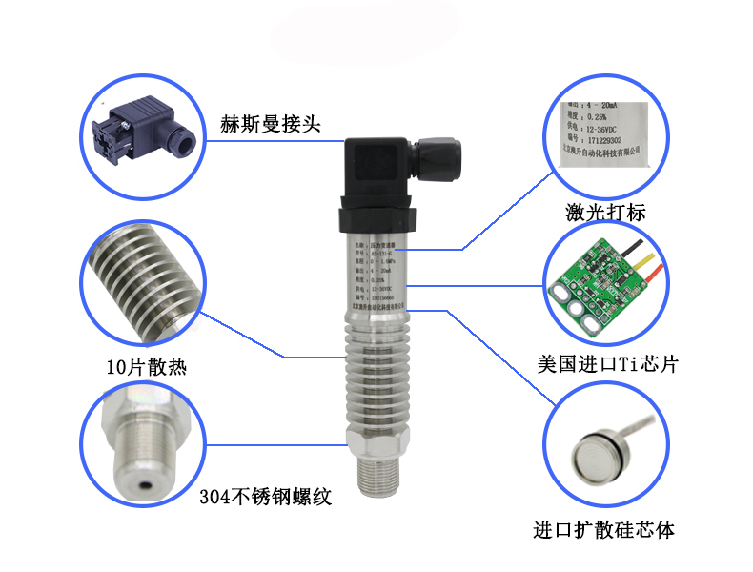

五、产品尺寸

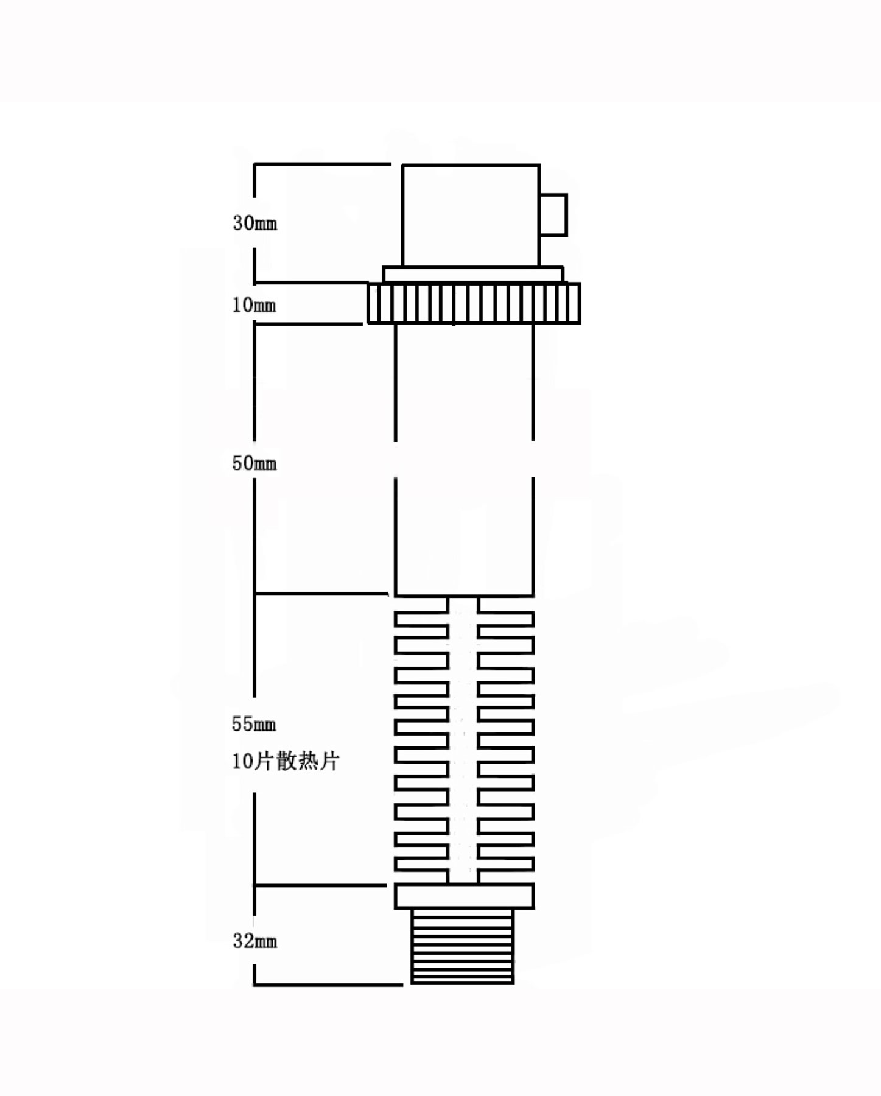

六、接线图

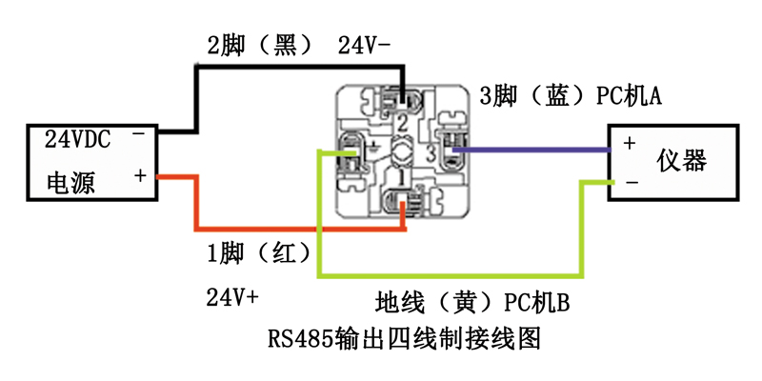

MODBUS压力变送器通信协议

一.概述:

本协议遵守MODBUS通信协议,采用了MODBUS协议中的子集中RTU方式.RS485半双工工作方式.

二.串行数据格式:

串口设置:无校验,8位数据,1位停止位.

举例:9600,N,8,1 含义:9600bps,无校验,8位数据位,1位停位.

本变送器支持的串口波特率为:

1200,2400,4800,9600,19200,38400,57600,115200

CRC校验的多项式:0xA001.

数据通信过程中的数据全部是按照双字节有符号整形数据来处理,如果数据标识的是浮点数,则需要读取小数点来确定数据的大小。小数点在文档后面有换算公式。

三.通信格式:

1.读命令格式(03功能码)举例

A.发送读命令格式:

|  |  |  |  |  |  |  |  |
| --- | --- | --- | --- | --- | --- | --- | --- |
| 地址 | 功能码 | 数据起始(H) | 数据起始(L) | 数据个数(H) | 数据个数(L) | CRC16  (L) | CRC16  (H) |
| 0X01 | 0X03 | 0X00 | 0X00 | 0X00 | 0X01 | 0X84 | 0X0A |

B.返回读数据格式:举例

|  |  |  |  |  |  |  |
| --- | --- | --- | --- | --- | --- | --- |
| 地址 | 功能码 | 数据长度 | 数据 (H) | 数据 (L) | CRC16  (L) | CRC16  (H) |
| 0X01 | 0X03 | 0X02 | 0X00 | 0X01 | 0X79 | 0X84 |

2.写命令格式(06功能码)举例

|  |  |  |  |  |  |  |  |
| --- | --- | --- | --- | --- | --- | --- | --- |
| 地址 | 功能码 | 数据起始(H) | 数据起始(L) | 数据 (H) | 数据 (L) | CRC16  (L) | CRC16  (H) |
| 0X01 | 0X06 | 0X00 | 0X00 | 0X00 | 0X02 | 0X08 | 0X0B |

B.返回读数据格式:举例

|  |  |  |  |  |  |  |  |
| --- | --- | --- | --- | --- | --- | --- | --- |
| 地址 | 功能码 | 数据起始(H) | 数据起始(L) | 数据 (H) | 数据 (L) | CRC16  (L) | CRC16  (H) |
| 0X01 | 0X06 | 0X00 | 0X00 | 0X00 | 0X02 | 0X08 | 0X0B |

3.异常应答返回

|  |  |  |  |  |
| --- | --- | --- | --- | --- |
| 地址 | 功能码 | 异常码 | CRC16  (L) | CRC16  (H) |
| 0X01 | 0X80+功能码 | 0x01(非法功能)  0x02( 非法数据地址)  0x03(非法数据 |  |  |

四.支持的命令及命令和数据意义:

MODBUS-RTU协议命令列表如下:

|  |  |  |  |  |  |
| --- | --- | --- | --- | --- | --- |
| 功能码 | 寄存器偏移地址 | 数据字个数 | 数据字节 | 协议数据范围 | 指令意义 |
| 0x03功能码读取数据 | | | | | |
| 0x03 | 0x0000 | 1 | 2 | 1-255 | 读取从机地址 |
| 0x03 | 0x0001 | 1 | 2 | 0-1200  1-2400  2-4800  3-9600  4-19200  5-38400  6-57600  7-115200 | 波特率读取 |
| 0x03 | 0x0002 | 1 | 2 | Mpa  Kpa  Pa  Bar  Mbar  kg/cm2  psi  mh2o  mmh2o  以下为BS-8LJ特有  mA | 测量值单位 |
| 0x03 | 0x0003 | 1 | 2 | 0-####  1-###.#  2-##.##  3-#.###  4-.#### | 小数点分别代表0-4位小数点 |
| 0x03 | 0x0004 | 1 | 2 | -32768-32767 | 测量输出值，立即值就是测量值，比如读取到的数据为0X1234,小数点  为0时，则数据就是4660. |
| 0x03 | 0x0005 | 1 | 2 | -32768-32767 | 变送器量程零点 |
| 0x03 | 0x0006 | 1 | 2 | -32768-32767 | 变送器量程满点 |
| 0x03 | 0x000c | 1 | 2 | -32768-32767 | 零位偏移值,出厂一般为0 |
| 0x06功能码写数据 | | | | | |
| 0x06 | 0x0000 |  | 2 | 1-255 | 改写从机地址 |
| 0x06 | 0x0001 |  | 2 | 0-1200  1-2400  2-4800  3-9600  4-19200  5-38400  6-57600  7-115200 | 修改波特率 |
| 0x06 | 0x000c |  | 2 | -32768-32767 | 零位偏移值.压力输出值=校准测量值+零位偏移值 |
| 保存和恢复工厂 | | | | | |
| 0x06 | 0x000F |  | 2 | 保存到用户区 |  |
| 0X06 | 0x0010 |  | 2 | 1-返回工厂参数 |  |

本协议中的数据都为立即值，立即值的意思就是无需任何换算，就是代表的测量值或者别的参数。

举例：从机地址为1,CRC为计算出来的CRC码，不是CRC这三个字符。

读取从机地址：

发送：010300000001CRC

返回：0103020001CRC

读取压力值：

发送：010300040001CRC

返回：0103020012CRC,0012是测量值，按照文档前面的格式，00是高8位，12是低八位合在一起是16位有符号数。

修改地址：改为2

发送：010600000002CRC

返回：010600000002CRC，返回以后变送器地址就变为2了，而不是1了。

保存数据：

发送：0206000F0000CRC.

返回：0206000F0000CRC.说明已经掉电保存了数据，比如修改了的地址等数据。

说明:

修改波特率时变送器会以主机发送的波特率回复修改数据,回复完以后变送器波特率会变为修改后的目标值.

修改地址时也是以修改前的地址回复数据,回复完以后会自动修改变送器地址.

保存和回复工厂命令会原值返回,表示变送器已经接受了主机的命令.

恢复工厂数据时要注意,可能工厂保存的参数和用户保存的不一致,所以其中地址,波特率和校准数据可能都不一致,所以恢复完工厂参数以后必须重新搜索变送器.

用户无需密码允许修改的数据只有3个,分别是地址,波特率,零位偏移值.

一般用户不允许修改变送器的校准数据,如需校准和更改,请联系本公司索取变送器校准软件.用户自己发送修改校准数据命令会导致变送器输出命令异常代码。如需修改校准数据，请使用本公司的校准软件。

如果需要读取的数据时浮点数标识的,比如6.000.但是本协议规定了数据都是以整形数据来通信的,所以读取到的数据是6000,然后要根据小数点的位置来做运算,才能得到6.000,比如小数点是3,则就是说6000/10(3),就是6000除以10的三次方,得到6.000这个数据.

详细验证请参考本公司提供的客户评估软件.

修改地址或波特率，清零值等操作，最后必须发送一条保存指令，才能掉电保存。

保存指令：0106000F0000CRC.从机地址和CRC会变化，请用专业CRC计算软件计算CRC值。

八、使用注意事项

必须在无加压和无供电的情况下进行设备的安装。

禁止测量与变送器接触材质不兼容的材质。

不能在设备上进行任何修改或变更。

本产品属于弱电设备，布线时确保变送器已断开压力源和电源，以免介质喷出发生事故。

本产品非防爆，不要在防爆区使用。

小于0.03MPa垂直安装（气体专用除外），以免影响测量精度。

测量蒸汽或气体高温介质时，注意不要让介质温度超过变送器的工作温度超限，必要时，需加装冷却装置。

安装过程中应使用六角扳手从设备底部的六方螺帽处将变送器拧紧，避免直接旋动设备上部进而造成连接线断开。

确保电源供电电压符合变送器供电要求，确保压力源最高压力在该变送器的量程范围内。

传感器属于精密器件，用户使用时请不要自行拆解，更不能碰触膜片，以免造成产品损坏。